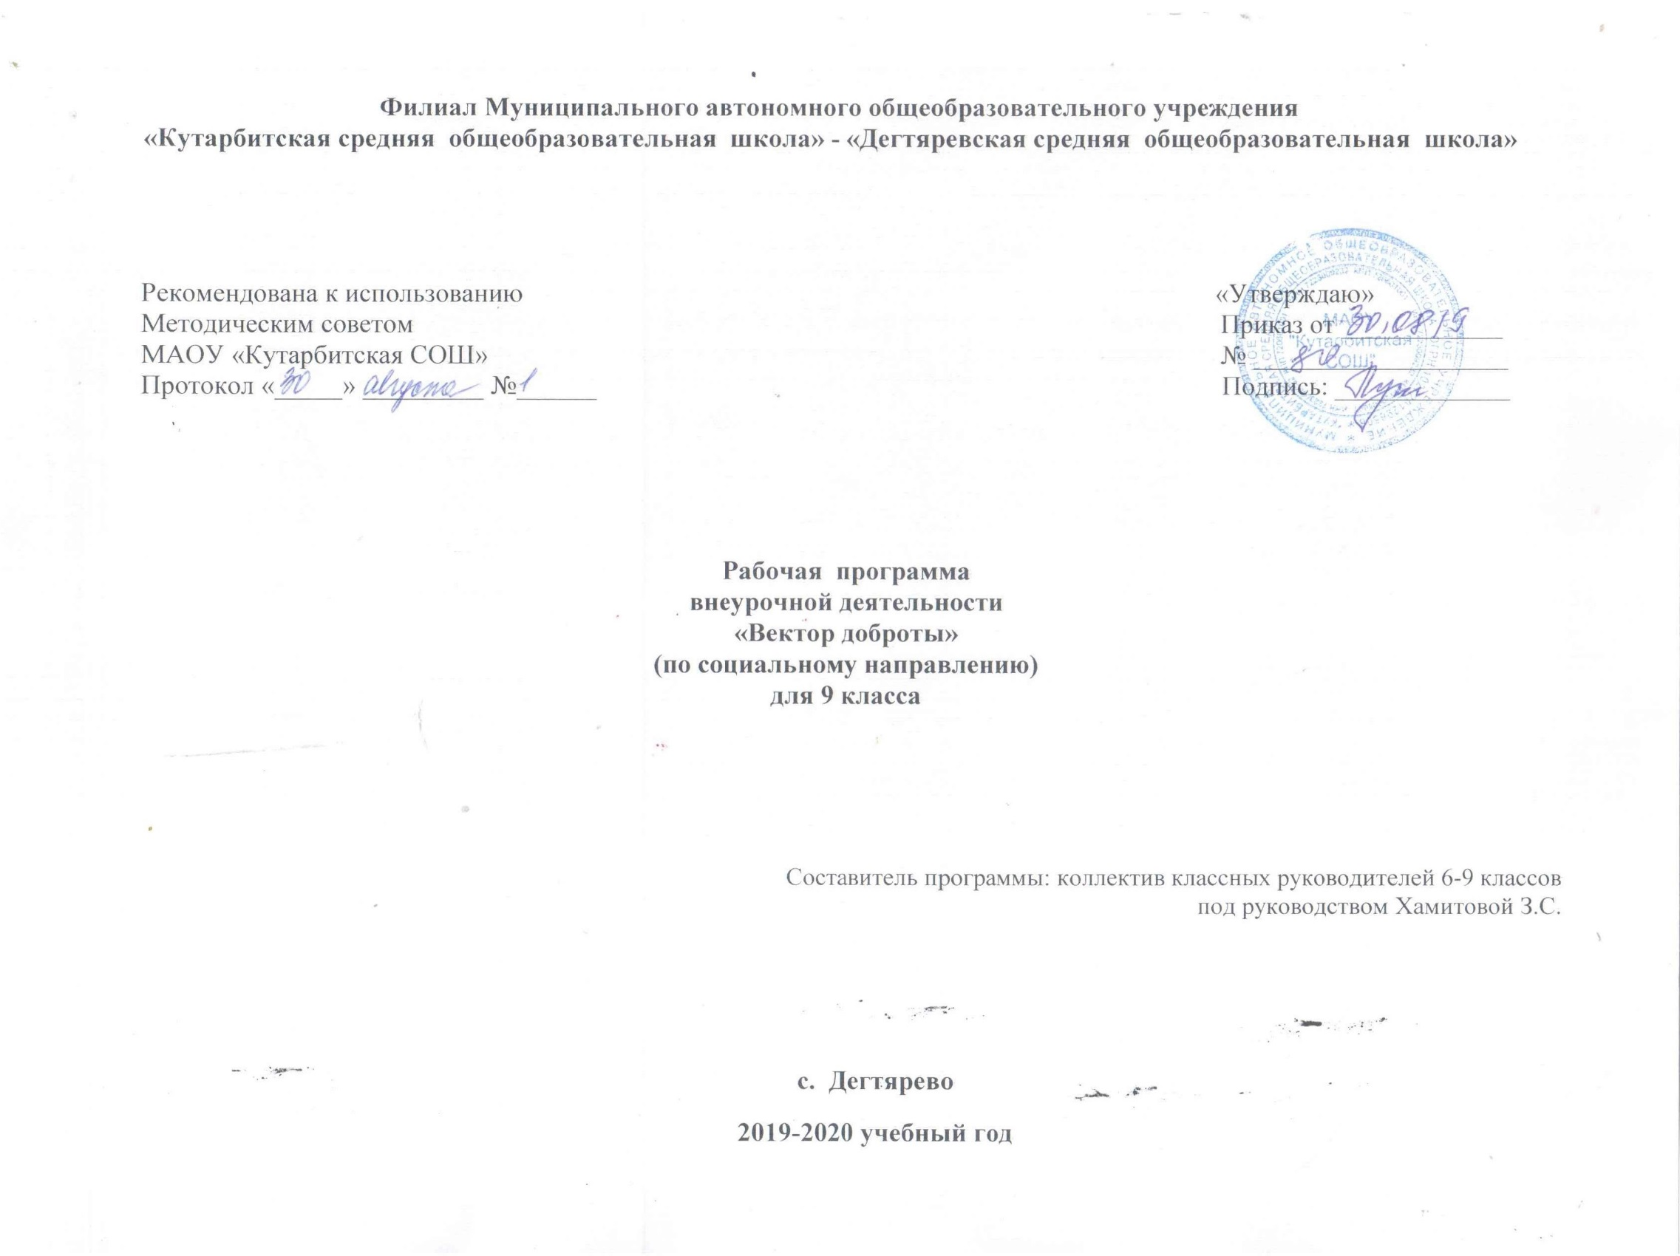

- Планируемые результаты освоения курса внеурочной деятельности

Личностные универсальные учебные действия
У обучающегосябудут сформированы:
- духовно-нравственные качества, знания о принятых в обществе нормах отношения к памятникам культуры, к людям, к окружающему миру;
- осознанные, уважительные и доброжелательные отношения к другому человеку, его мнению, мировоззрению, культуре; готовность и способность вести диалог с другими людьми и достигать в нем взаимопонимания;
- моральное сознание и компетентность в решении моральных проблем на основе личностного выбора, нравственные чувства и нравственное поведение, осознанное и ответственное отношение к собственным поступкам;
- коммуникативная компетентность в общении и сотрудничестве со сверстниками, взрослыми в процессе образовательной, творческой деятельностиУчащийся получит возможность для формирования:
- осознанного понимания чувств других людей и сопереживания им, выражающихся в поступках, направленных на помощь и обеспечение благополучия;
- нравственного содержания своих поступков;
- доброжелательности, позитивного отношения к жизни;
- моральных норм и самооценки;
Метапредметные результаты изучения курса «Вектор доброты»
Регулятивные
Учащийся научится:
- работать со справочными материалами и Интернет-ресурсами, планировать волонтёрскую деятельность;
- организовывать волонтёрскую деятельность;
- оценивать результаты волонтёрской деятельности собственной и одноклассников.
- планировать свои действия в соответствии с поставленной задачей и условиями ее реализации, в том числе во внутреннем плане;
- адекватно воспринимать предложения и оценку учителей, товарищей, родителей и других людей;
Обучающийся получит возможность научиться:
- в сотрудничестве с учителем ставить новые учебные задачи;
- проявлять познавательную инициативу в сотрудничестве;
- самостоятельно адекватно оценивать правильность выполнения действия и вносить необходимые коррективы в исполнение как по ходу его реализации, так и в конце действия.
- целеполаганию;
- волевой саморегуляции;
Познавательные
Учащийся научится:
- ориентироваться в своей системе знаний: отличать новое от уже известного;
- делать предварительный отбор источников информации: ориентироваться в книге, по рисунку, инструкционной карте, схеме;
- добывать новые знания: находить ответы на вопросы, используя литературу, свой жизненный опыт и информацию, полученную на занятии;
- пользоваться схемами;
- перерабатывать полученную информацию: делать выводы в результате совместной работы всей группы;
- преобразовывать информацию из одной формы в другую – изделия, художественные образы;
- осуществлять поиск и выделение конкретной информации с помощью учителя;
- построению речевых высказываний в устной форме;
- оформлению своих мыслей в устной форме по типу рассуждения;
- включаться в творческую деятельность под руководством учителя.

Учащийся получит возможность научиться:
- перерабатывать полученную информацию: сравнивать и группировать предметы и их образы;
- умениям самостоятельно находить необходимую информацию;
- осуществлять поиск и выделять необходимую информацию для выполнения учебных и поисково-творческих заданий.
Коммуникативные
Учащийся научится:
- доносить свою позицию до других: оформлять свою мысль в рисунках, доступных для изготовления изделиях;
- слушать и понимать речь других;
- формулированию собственного мнения и позиции;
- формулировке вопросов;
- допускать возможность существования у людей различных точек зрения, в том числе не совпадающих с его собственной;
- компромиссу и поиску путей, приводящих к общему решению в совместной трудовой, творческой деятельности
Средством формирования этих действий служит технология продуктивной художественно-творческой деятельности. Совместно договариваться о правилах общения и поведения в школе и следовать им.
Учащийся получит возможность научиться:
- умению использовать речевые средства и средства информационных и коммуникационных технологий при работе в паре, в группе в ходе решения учебно-познавательных задач, во время участия в проектной деятельности;
- согласовывать свою позицию с позицией участников по работе в группе, в паре, признавать возможность существования различных точек зрения, корректно отстаивать свою позицию;
- контролировать свои действия и соотносить их с поставленными целями и действиями других участников, работающих в паре, в группе;
- готовности конструктивно разрешать конфликты посредством учета интересов сторон и сотрудничества.

3 Содержание курса внеурочной деятельности с указанием форм организации и видов деятельности
3 сентября – День солидарности в борьбе с терроризмом. Изготовление памяток. 10 сентября 2019 года - Всемирный день предотвращения самоубийств (просмотр соцсетей. Выпуск стенгазет.)
11 сентября – всероссийский день трезвости Изготовление и вручение памяток «Трезвость – норма жизни» 29 сентября 2019 года - Всемирный день сердца;
1 Октября -Акция «Открытка ветерану» Подготовка ко Дню пожилого человека.
Участие в праздновании Дня пожилого человека, поздравление ветеранов педагогического труда, ветеранов ВОВ
5 октября - Праздник, посвященный Дню Учителя. Праздничный концерт для учителей
11 октября 2019 года - Международный день девочек;
15 октября 2019 года - Международный день сельских женщин
16 октября 2019 года - Международный день хлеба;
28 октября 2019 года - Международный день школьных библиотек;
15 ноября 2019 года - Всемирный день вторичной переработки;
Подготовка ко Дню Матери
21 ноября 2019 года - Международный день отказа от курения.
24 ноября 2019 – «День Матери». Операция «Открытка»(Ко дню Матери)/ Участие в праздновании «Дня Матери»
3 декабря 2019 года - Международный день инвалидов
Конкурс «Кормушка для птиц»
17 января — День детских изобретений
27 января - День воинской славы России - День снятия блокады. города Ленинграда (1944г.). Изготовление подарка для участника блокады
День разгрома советскими войсками немецко-фашистских войск в Сталинградской битве (1943 год).
Оформление актового зала к празднику «День Святого Валентина» . Организация почты влюбленных
Подготовка к празднованию 23 февраля. Поздравление ветеранов и тружеников тыла на дому. Выставка рисунков «Почтим подвиг героев в веках».
Подготовка номера и выступление на праздничном концерте для мам, посвященном 8 Марта.
22 (воскресенье) – Всемирный день водных ресурсов
24-30 марта – Неделя детской и юношеской книги
Международная акция «Весенняя неделя добра». Международный день птиц.Акция «Домик для птиц».
Международный день Земли». Оформление выставки
Участие в акции «Зажги свечу Памяти»

Образовательные технологии и методы:
Технология проектов;
Технология коллективного взаимообучения и технология сотрудничества;
Здоровьесберегающие технологии;
Технология развития критического мышления;
Технология исследовательской деятельности (метод творческого поиска);

Формы реализации данной программы.
Основной формой организации внеурочной деятельности является создание рабочей группы с микрогруппами, творческая работа всего коллектива, консультации, самостоятельная работа, образовательные тренинги, рефлексия имеющегося опыта, вовлечение детей в социальную активность, способствующее формированию и совершенствованию политической и социальной компетентности подрастающего поколения. Программа содержит лекционные и практические занятия. Освоение программы “Вектор доброты” обучающимися осуществляется последовательно: от теории к практике. При изучении программы, обучающиеся активно участвуют в волонтерских акциях.

4 Тематическое планирование
№ | Тема | Количество часов | Основные виды деятельности
1-2 | 3 сентября – День солидарности в борьбе с терроризмом. Изготовление памяток. | 2 | Урок-размышление, практика
3-4 | 10 сентября 2019 года - Всемирный день предотвращения самоубийств (просмотр соцсетей. Выпуск стенгазет.)  11 сентября – всероссийский день трезвости Изготовление и вручение памяток «Трезвость – норма жизни» | 2 | Групповое занятие с элементами психологического тренинга. Практика
5-6 | Прогулка по пришкольной территории. Трудовые десанты по уборке урожая, субботник | 2 | Экскурсия по участку. Уборка участка
7-8 | 29 сентября 2019 года - Всемирный день сердца; | 2 | Практическое занятие. просмотр видеороликов (мастер-классов) , изготовление открытки
9-10 | 1.Октября -Акция «Открытка ветерану» Подготовка ко Дню пожилого человека.  Участие в праздновании Дня пожилого человека, поздравление ветеранов педагогического труда, ветеранов ВОВ  5 октября - Праздник, посвященный Дню Учителя Праздничный концерт для учителей | 2 | Подготовка творческих номеров к дню Пожилого человека и к дню Учителя, репетиции. Выступление на концертных программах.
11-12 | 11 октября 2019 года - Международный день девочек;  Конкурс рисунков и поделок «Осенний вернисаж» | 2 | Практические занятия. Поздравление девочек./Изготовление рисунков и поделок.
13-14 | 15 октября 2019 года - Международный день сельских женщин  16 октября 2019 года - Международный день хлеба; | 2 | Практическое занятие. Изготовление открыток и подарков мамам, бабушкам.  Изготовление агитационного плаката о бережном отношении к хлебу.
15-16 | субботник около домов у репрессированных  /28 октября 2019 года - Международный день школьных библиотек;  Рейд по проверке сохранности тетрадей и учебников | 2 | Уборка придомовых территорий.  Практическое занятие. Ремонт книг.  Создание условий для сохранности школьных учебников.
17-18 | «Доброта – это солнце» этическая беседа работа. | 2 | Беседа о доброте.
19-20 | Операция «Забота»( Генеральная уборка в классе) | 2 | Практическое занятие. Уборка в классе и в коридорах школы.
21-22 | 15 ноября 2019 года - Всемирный день вторичной переработки;  Подготовка ко Дню Матери | 2 | Беседа. Практическое занятие. Мастер-классы  Подготовка творческих номеров. Репетиции.
23-24 | 21 ноября 2019 года - Международный день отказа от курения.  24 ноября 2019 – «День Матери». Операция «Открытка»(Ко дню Матери)/ Участие в праздновании «Дня Матери» | 2 | Изготовление памяток. Плаката.  Практическое занятие. просмотр видеороликов (мастер-классов), изготовление открытки.  Выступление в концертной программе.
25-26 | 3 декабря 2019 года - Международный день инвалидов  Конкурс «Кормушка для птиц» | 2 | Изготовление памяток. Плаката.  Практическое занятие. изготовление кормушек.
27-28 | Оказание помощи пожилым людям в уборке снега Трудовые десанты по уборке снега у памятника «Скорбящая мать» | 2 | Практическое занятие. Уборка снега.
29-30 | Сооружение снежной горки или фигуры для украшения школьного участка/ Любимая игрушка» (изготовление игрушек для елки) | 2 | Практическое занятие. Сооружение снежной фигуры от класса.
31-32 | Подготовка и участие в проведении празднования нового года | 2 | Практические занятия. Изготовление открыток, поделок, классного уголка. Репетиция творческого номера от класса.
33-34 | 17 января — День детских изобретений | 2 | Практическое занятие. просмотр видеороликов (мастер-классов), различных пособий.
35-36 | Озеленение класса Ремонт и изготовление новых кормушек. Подкормка зимующих птиц | 2 | Практическое занятие. Подкормка цветов, пересадка. Изготовление и ремонт кормушек для птиц.
37-38 | 27 января - День воинской славы России - День снятия блокады. города Ленинграда (1944г.). Изготовление подарка для участника блокады | 2 | Просмотр видеоролика. Круглый стол.  Практическое занятие. просмотр видеороликов (мастер-классов), изготовление открытки.
39-40 | День разгрома советскими войсками немецко-фашистских войск в Сталинградской битве (1943 год).  Оформление выставки «Пионеры - герои» | 2 | Просмотр видеороликов. Беседа.  Практическое занятие. Помощь в оформлении выставки в библиотеке «Пионеры-герои»
41-42 | Оформление актового зала к празднику «День Святого Валентина» . Организация почты влюбленных | 2 | Практическое занятие. Оформление актового зала и почтового ящика для празднования «Дня Святого Валентина»
43-44 | Подготовка к празднованию 23 февраля.  Поздравление ветеранов и тружеников тыла на дому. Выставка рисунков «Почтим подвиг героев в веках». | 2 | Просмотр видеоролика. Обсуждение. Урок-размышление.  Практическое занятие. (мастер-классов), изготовление открытки.
45-46 | Экскурсия в сельскую библиотеку. Помощь в ремонте книг (операция «Забота») | 2 | Экскурсия в сельскую библиотеку. Беседа о книгах.  Практическое занятие. Ремонт книг.
47-48 | Подготовка номера и выступление на праздничном концерте для мам, посвященном 8 Марта.  Мастер – класс «Поздравительная открытка» для ветерановпед. Труда Поздравление женщин - ветеранов с праздником 8 марта- | 2 | Репетиция творческого номера от класса. Выступление в концертной программе.  Практическое занятие. просмотр видеороликов (мастер-классов), изготовление открытки.
49-50 | 22 (воскресенье) – Всемирный день водных ресурсов | 2 | Участие в акции
51-52 | 24-30 марта – Неделя детской и юношеской книги | 2 | Помощь в организации выставки. Реклама книги
53-54 | Международная акция «Весенняя неделя добра». Международный день птиц.Акция «Домик для птиц». | 2 | Урок-размышление- теоретическое занятие. Практическое занятие – изготовление скворечника.
55-56 | Сбор семян. Посадка цветов для будущих клумб | 2 | Практическое занятие. Посадка семян цветов. Разработка дизайна клумбы.
57-58 | Международный день Земли». Оформление выставки | 2 | Практические занятия. Оформление выставки книг и рисунков, посвященных «Дню Земли»
59-60 | «Акция : «Мы зачистотусвоегосела»  Помощь в весенней уборке у подшефных пенсионеров | 2 | Практическое занятие. Уборка территории
61-62 | Участие в акции «ЗажгисвечуПамяти»  - Акция «Подароквоину» | 2 | Помощь в организации и проведении митинга. Участие в шествии «Бессмертного полка». Изготовление подарка (или открытки) ветерану.
63-64 | Озеленение школьной территории. | 2 | Практическое занятие. Разработка дизайна клумбы. Теоретическое занятие .
65-66 | Высадка рассады цветов | 2 | Высадка рассады цветов.
67-68 | Сбор «Чему мы научились?». | 2 | Круглый стол. Беседа. Обмен мнениями. Подведение итогов.

